Tisková zpráva
Datum

Dopřejte vitamíny i své pokožce
Vitamíny jsou nezbytné pro zdravý život. Denně je dopřáváme svému tělo v různých formách potravy. Stejně jako naše tělo i naše pokožka potřebuje jednou za čas vitamínovou bombu. Konec potravin na obličeji, je tu komfortní a účinné řešení. Italská značka Monodermá přináší čistě přírodní koncentráty vitamínů A, C a E pro vyživení pleti, které neobsahují alergeny a respektují přirozenou rovnováhu pokožky. Vitamíny jsou navíc balené v praktických ampulích, které chrání jejich účinky a usnadňují každodenní používání.

Dopřejte své pleti výživu po náročné zimě a připravte ji na letní sluníčko. Pomohou vám v tom zázračné účinky vitamínů Monodermá A15, C10 a E5, které neobsahují běžné alergeny jako jsou umělá barviva, vůně či konzervační látky. Vitamíny jsou dále výborně absorbovány a nezanechávají pocit mastnoty.

MONODERMÁ E5
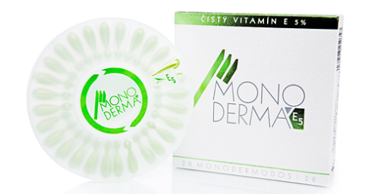
Čistý vitamín E (Tokoferol) v koncentraci 5 %, který obsahují kapsle Monodermá E5, je nejlepší přírodní antioxidant. Zbavuje pokožku volných radikálů, zmírňuje proces stárnutí a redukuje jemné vrásky. Vitamín E je obzvláště vhodný pro používání během léta, protože chrání pokožku před účinky UV záření.

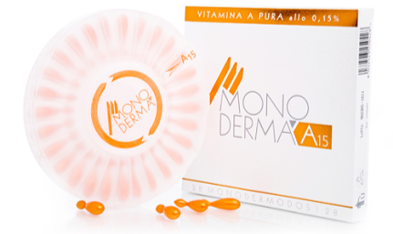
MONODERMÁ A15
Kapsle Monodermá A15 obsahují čistý vitamín A (Retinol) v koncentraci 0,15 %. Tento vitamín je účinný v boji proti akné
a ekzému (Seboroidní dermatitida), zmírňuje proces stárnutí
a redukuje jemné vrásky. Je také silným antioxidantem a má protizánětlivý účinek.

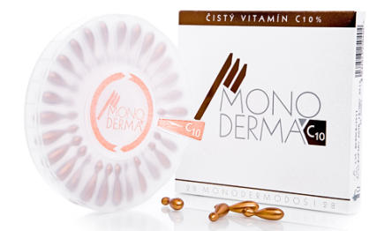
MONODERMÁ C10
Vitamín C je vhodný pro redukci nadměrné pigmentace pokožky (podle klinické studie po 4 týdnech užívání o 50 %). Efektivně působí proti vráskám a stimuluje syntézu kolagenu. V kapslích Monodermá C10 se nachází čistý vitamín C (Kyselina L-askorbová) v koncentraci 10 %.

Speciální balení Monodermodosi
Vitamíny v čisté formě mají tendenci na vzduchu a světle oxidovat, a tak ztrácejí svou účinnost. Monodermá A15, C10 a E5 jsou baleny ve speciálních ampulích Monodermodosi, které chrání aktivní složky před oxidací a díky tomu je vždy zaručen jejich účinek.

Při zvolení správné kombinace vitamínů, můžete dosáhnout ještě lepších účinků.
Kombinace C10 + E5
- Antioxidace
- Pomáhá regeneraci poškozené pokožce ze slunečního záření
- Regenerace pokožky po estetických zákrocích (peeling, laser)
- Redukce nadměrné pigmentace
- Napomáhá omlazení pleti

- Doporučené dávkování: C10: 1 ampulka ráno, E5: 1 ampulka večer

Kombinace C10 + A15
- Redukce akné
- Redukce jizev po akné
- Napomáhá omlazení pleti
- Vhodné před estetickým zákrokem (peeling, laser)

- Doporučené dávkování: C10: 1 ampulka ráno, A15: 1 ampulka večer

Doporučená maloobchodní cena Monodermá A15 a C10 je 456 Kč, E5 je 432 Kč. Každé balení obsahuje měsíční kůru 28 kapslí. Produkty Monodermá jsou k dostání na www.medaprex.cz.

O společnosti MedaPreX
Společnost MedaPreX působí v oblasti estetické dermatologie, diabetologie a ortopedie již více než 8 let. Je výhradním distributorem pro ČR značek Dermaheal od společnosti Caregen
a Monodermá od společnosti Vermont Italia Vincenza. Spolupracuje s mnoha renomovanými českými dermatology a estetickými centry. Produkty zmíněných značek jsou k dostání pouze
u lékařů či na www.medaprex.cz.

Kontakt:
Nikola Lörinczová
MedaPreX
e: nikola.lorinczova@medaprex.cz
t: 605 560 277

